**“El Manicomio (The Canibal Virus)”**

Proyecto de Creación Multimedia Interactiva de la Facultad de Bellas Artes de la Univesidad de Granada

**1 Datos**

**Titulo** : El Manicomio (The Canibal Virus)

**Web:** https://github.com/dylanperezg/dylan.github.io

**Autor:** Dylan Pérez González

**Resumen** : Este proyecto trata de una historia interactiva en la que conforme va avanzando la historia, el lector puede interactuar en ella. La historia relatada está basada en una de mis pesadillas. En el juego se da a elegir entre dos protagonistas: uno masculino y otro femenino. Hay que ir eligiendo opciones y si se elige la incorrecta, game over. Para saber el final de la historia, hay que pasarse el juego.

**Estilo/género:** Novela interactiva

**Logotipo** :



**Resolución:** 800x600px

**Probado en:** Google Chrome

**Tamaño proyecto:** 213MB

**Licencia** Este proyecto tiene una Licencia CC Reconocimiento Compartir igual (CC BY-SA)

**Fecha** : 17/06/2021

**Medios**

Github: <https://github.com/dylanperezg/dylan.github.io>

* Prado: dylan@correo.ugr.es

**2. Memoria del proyecto**

**2.1 Storyboard:**

El/La protagonista se encuentra en un manicomio en el cual ha habido una especie de “epidemia caníbal”, y aunque ya estaba controlada desde hacía tiempo (con los enfermos encerrados y bajo cuidados psiquiátricos), volvió con una serie de crímenes bajo un sospechoso llamado “El carnicero”. Nadie sabe de quién se trata ya que sabe esconder bien su identidad. Siempre deja un gran rastro de sangre y un espectáculo espantoso de miembros y restos no comidos. El/La protagonista es un agente infiltrado enviado para resolver el caso.

**3. Metodología**

**Etapa 1: Ideación de proyecto**

**Investigación de campo** (propuestas inspiradoras para el proyecto)

* Guión literario y Storyboard de “Caníbal”, proyecto escrito por mí en 2020.

**Motivación de la propuesta**

Este proyecto es interesante porque he podido hacer un juego a partir de mis pesadillas. Deja la libertad para expresar y crear una historia que podrán leer e interactuar otras personas.

**Publico / audiencia**

* Orientado a mayores de 12 años

**Etapa 2: Desarrollo / actividades realizadas**

* Juego: Se han colocado botones para escoger las opciones, para pasar a la siguiente escena, texto, música, imágenes…
* Video: Se colocaron dos vídeos de youtube de más historias espeluznantes interesantes.
* Instrucciones y ayuda al usuario: Se usaron un par de veces para intentar solucionar algún error y al principio para buscar cómo dar alguna función a algún botón.
* Menús y elementos de navegación (botones): Algunos problemas con el tema de cambiar lo de “Booleano” o para poner lo de “true”. O incluso hubo confusiones para cuándo poner las comillas en los números.
* etc.

**Etapa 3: Problemas identificados**

La música. Al terminar el juego y probarlo, no se escuchaba la música, y por mucho que lo he revisado y puesto que suene la música, no suena. Suena la de los personajes, la de los créditos y la de los Extras, pero la de la Intro y el juego en sí, no.

**4. Conclusiones**

Con este juego he aprendido a hacer una historia interactiva a partir de botones y más opciones. La parte que me ha costado más ha sido la de la música, ya que he tenido constantemente errores alrededor de ella.

**5 Referencias**

*GRADO 2021: Iniciar sesión en el sitio.* (2021c). PRADO. Https://pradogrado2021.ugr.es/auth/saml/login.php

**Recursos y materiales audiovisuales:**

* Musica: Patrick de Arteaga
* Imágenes: Wallhere.com

**Herramientas utilizadas**

* Hippani Animator 5.1

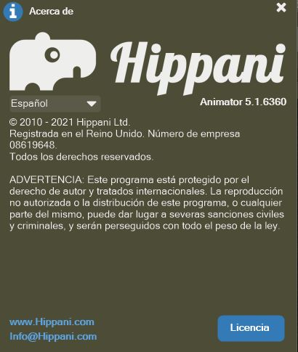

Junio 2021